重庆高速公路集团有限公司

东北营运分公司

2024年小车购置询价文件

2024年10月

重庆高速公路集团有限公司

东北营运分公司2024年小车购置

询价文件

第一章 询价公告

一、项目概况

重庆高速集团东北分公司（以下简称“询价人”）需购置小车共2辆，并开展小车购置询价工作。现诚邀各符合条件的汽车销售单位（以下简称“报价人”）积极参加报价。具体内容如下：

二、报价要求

（一）资格要求

1、报价人须是合法汽车销售单位，具有独立的法人资格和合法有效的营业执照。

2、必须在完成车辆上牌手续后，车辆送达招标人指定地点。（交车地点：重庆市万州区天城镇塘坊村一组重庆高速公路集团有限公司东北营运分公司）

3、须具有良好的信誉，在“信用中国”网站中被列入失信被执行人名单（黑名单）的单位，不得参加本次报价。

4、本次询价不接受联合体投标。

（二）投标要求

报价人在规定时间内进行报价，并按后附第三章报价格式的要求，在规定时间内将纸质报价文件送达到指定地址进行评审，逾期递交的报价文件，询价人不予受理。

三、投标报价及递交相关事宜

（一）本项目询价公告、评标结果均在高速集团官网发布公示信息。凡自愿参加的潜在竞标人，自挂网起至询价响应文件递交截止时间前，在高速集团官网自行下载本项目询价公告。不管报价人是否下载，均视为已知晓询价文件的全部内容和有关事宜。本项目不需要报名，直接投标。

（二）投递纸质报价文件截止时间及开标时间：2024年10月15日上午10:00，逾期送达的报价文件恕不接受。

**重要提醒：本次比选，报价人可不现场参与开标，可将密封好的“询价响应文件”邮寄或送到我司。**

四、联系方式

询价人：重庆高速公路集团有限公司东北营运分公司

地 址：重庆市万州区天城镇塘坊村一组（重庆高速公路集团有限公司东北营运分公司309办公室）

邮 编：404000

电 话： 023-58338316

联系人：曹老师

# **第二章 报价人须知**

一、小车购置最高限价及报价要求

|  |  |  |  |  |
| --- | --- | --- | --- | --- |
| 品牌 | 数量 | 上限单价  (万元/台) | 上限价合计  (万元) | 配置 |
| 长安深蓝S07 | 2台 | 15 | 30 | 125Pro增程版（白色） |

**备注：车辆配置按照长安官网配置为准，车身颜色为2台白色。上限价包含车辆购置税、车辆上户上牌手续费、运输费、税费、指定地点交车费用等相关所有费用，车辆保险费不包含在上限价中，由我司自行解决。**

**二**、评审办 法

本次询价按经评审的最低价中标法由低到高的顺序推荐三名中标候选人（该询价已设置最高限价，报价人每种车型的报价单价和总价均不得高于最高限价，否则将作废标）。若报价相等，则以该车型2024年二季度销售业绩由高到低推荐中标候选人。

**三**、报价要求

（一）报价文件应包含下列内容：（每页需加盖报价人单位公章）

1.法定代表人身份证明；

2.授权委托书及被授权人身份证明（若有）；

3.营业执照正本（副本）复印件；

4.报价人的信誉情况；

5.小车购置报价单；

6.2024年二季度销售业绩（销售合同或销售凭证）；

（二）报价文件的封装

1．报价文件应由报价人的法定代表人或其授权的代理人在询价文件规定的位置按询价文件要求加盖单位公章。

2．报价文件应按后附第三章规定格式逐页装订。

3．报价文件装入文件袋并在封口处贴上封口条加盖公章。

（三）报价文件的其它要求

1．报价响应文件不接受任何涂改，只接受电脑打印的投标报价，除签名外其余地方均不接受手写，包括不接受手工填写的投标报价，否则视为无效响应文件。

2．报价人对所提供的所有报价资料均保证其真实性和合法性，如有虚假，询价人将取消其报价及中标资格；若有合同实施期间发现中标人提供了虚假资料，询价人有权单方面解除合同，或予以违约处罚并上报上级主管部门。

四、中标后履约条件

产品验收合格后采用一次性付款的方式或根据合同约定条款进行支付。

**示例：第三章 报价文件格式**

**重庆高速公路集团有限公司**

**东北营运分公司2024年小车购置**

**报 价 文 件**

报价单位： （盖单位章）

年 月

一、法定代表人身份证明及授权委托书

（一）法定代表人身份证明

报价单位名称：

单位性质：

地址：

成立时间： 年 月 日

经营期限：

姓 名： 性别： 年龄：

职务：系 （报价单位名称）的法定代表人。

特此证明。

报价人（盖单位章）：

年 月 日

|  |  |
| --- | --- |
| 法定代表人身份证正面（粘贴处） | 法定代表人身份证反面（粘贴处） |

注：法定代表人的签字必须是亲笔签名，不得用印章、签名章或其他电子制版签名，否则按弃标处理。

（二）授权委托书（如有）

本人 （姓名），联系电话： 系： （报价单位名称）的法定代表人，现委托 （姓名）为我方代理人。代理人根据授权，以我方名义签署、澄清、说明、补正、递交、撤回、修改 （项目名称）报价文件、签订合同和处理有关事宜，其法律后果由我方承担。

委托期限： 。代理人无转委托权。

附：委托代表人身份证明

竞标单位： （盖单位章）

法定代表人：

身份证号码： 委托代理人：

身份证号码：

年 月 日

|  |  |
| --- | --- |
| 委托代表人身份证正面（粘贴处） | 委托代表人身份证反面（粘贴处） |

注：法定代表人和委托代理人必须在授权书上亲笔签名，不得使用印章、签名章或其它电子制版签名，否则按弃标处理，如投标人为法人的无需此页。

二、资格审查资料

报价单位基本情况

注：1.在本页后附企业营业执照正本（副本）复印件（加盖公章）

**三、报价人的信誉情况**

在国家企业信用信息公示系统（http://www.gsxt.gov.cn/)中查询是否被列入严重违法失信企业名单，由报价人自行截图证明（加盖公章），示例如下：

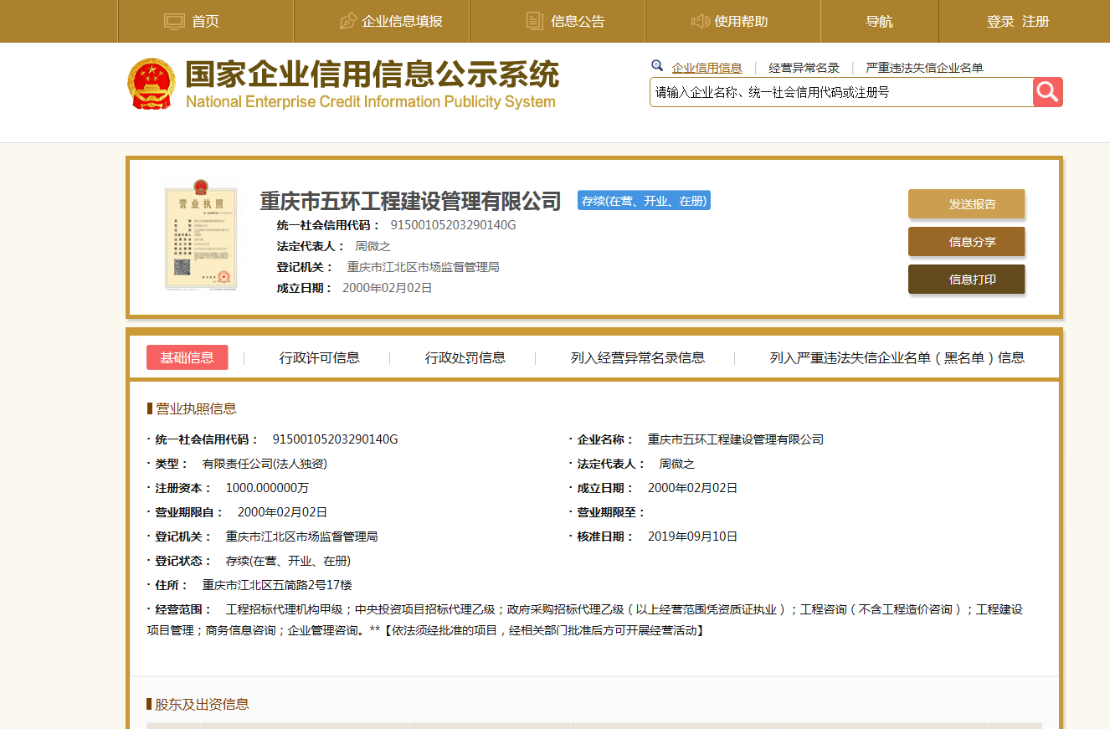

**备注：个体工商户无法查询信誉的，自行做出信誉承诺并加盖公章。**

四、小车类车辆购置报价单

|  |  |  |  |  |
| --- | --- | --- | --- | --- |
| 品牌 | 数量 | 单价(万元/台) | 报价合计(万元) | 配置 |
| 长安深蓝S07 | 2台 |  |  | 125Pro增程版（白色） |

备注：车辆配置按照长安官网配置为准，车身颜色为2台白色。上限价包含车辆购置税、车辆上户上牌手续费、运输费、税费、指定地点交车费用等相关所有费用，车辆保险费不包含在上限价中，由我司自行解决。报价人自行承担上述工作的安全管理责任，在成为合格供货方后不得以任何理由提高单价及总价费用，不得以此作为借口拒绝履行承诺的责任和义务。

报价单位（盖章）：

报价人：

联系电话：

年 月 日

五、2024年二季度销售业绩（销售合同或销售凭证）